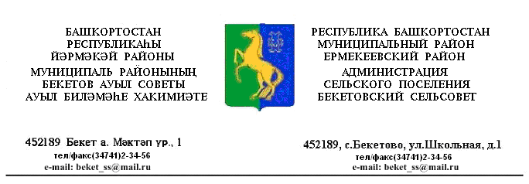
КАРАР ПОСТАНОВЛЕНИЕ
«27» октябрь 2020 й. № 62 «27» октября 2020 г

О внесении изменений в постановление главы сельского поселения Бекетовский сельсовет муниципального района Ермекеевский район Республики Башкортостан от 12.12.2019 года № 99 « Об утверждении Административного регламента предоставления муниципальной услуги
«Предоставление разрешения на отклонение от предельных параметров разрешенного строительства, реконструкции объектов капитального строительства» в сельском поселении Ермекеевский сельсовет муниципального района Ермекеевский район
Республики Башкортостан»

Рассмотрев представление прокурора Ермеекевского района, в соответствии с Федеральным законом от 27 июля 2010 года № 210-ФЗ «Об организации предоставления государственных и муниципальных услуг» (далее – Федеральный закон № 210-ФЗ), постановлением Правительства Республики Башкортостан от 15 февраля 2019 года № 90 «О разработке и утверждении республиканскими органами исполнительной власти административных регламентов осуществления государственного контроля (надзора) и административных регламентов предоставления государственных услуг и о внесении изменений в Правила Подачи и рассмотрения жалоб на решения и действия (бездействие) республиканских органов исполнительной власти и их должностных лиц, государственных гражданских служащих Республики Башкортостан» , ПОСТАНОВЛЯЮ:

1. Внести следующие изменения в Административный регламент предоставления муниципальной услуги «Предоставление разрешения на отклонение от предельных параметров разрешенного строительства, реконструкции объектов капитального строительства» в сельском поселении Бекетовский сельсовет муниципального района Ермекеевский район Республики Башкортостан:
Во втором абзаце пункта 2.6. «направление сообщения о проведении общественных обсуждений или публичных слушаний по проекту решения о предоставлении разрешения на отклонение от предельных параметров разрешенного строительства, реконструкции объектов капитального строительства не позднее чем через десять дней со дня поступления

заявления заинтересованного лица о предоставлении такого разрешения» слова «не позднее чем через десять дней» заменить словами «не позднее чем через семь рабочих дней»;

В п. 3.1.4. абзац четвертый «Указанные сообщения направляются не позднее чем через 10 дней со дня регистрации заявления заинтересованному лицу» заменить на «Указанные сообщения направляются не позднее чем через семь дней со дня регистрации заявления заинтересованному лицу».

Пункт 2.8.4. административного регламента дополнить подпунктом 2.8.4.1 следующего содержания:
«Правоустанавливающие документы на земельный участок и (или) здания, строения, сооружения, помещения, расположенные на соответствующем земельном участке, если права на них не зарегистрированы в Едином государственном реестре недвижимости могут быть получены заявителем через МФЦ (многофункциональные центры).

Пункт 2.13. дополнить абзацем следующего содержания :
«способом фиксации факта обращения заявителя, отказа в принятии заявления является регистрация факта обращения и отметка об отказе в журнале регистрации и выдаче заявителю мотивированного отказа»;

Пункт 2.14. дополнить следующим абзацем»
«электронный документ, который заявитель планирует направить с использованием РПГУ , должен соответствовать требованиям :
Документы, содержащие несколько листов, сканируются в один файл.
Сканирование образов документов осуществляется с учетом следующих требований: формат изображения: pdf; разрешение: не менее 300dpi;».

3. Настоящее постановление вступает в силу на следующий день, после дня его официального опубликования.
4.Постановление разместить в сети «Интернет» на официальном сайте Администрации сельского поселения Бекетовский сельсовет муниципального района Ермекеевский район Республики Башкортостан и обнародовать на информационном стенде в здании Администрации сельского поселения Бекетовский сельсовет муниципального района Ермекеевский район Республики Башкортостан.
5. Контроль за исполнением настоящего постановления оставляю за собой.

Глава сельского поселения
Бекетовский сельсовет З.З.Исламова

